Портфолио обучающегося ФКОУ ВО Кузбасский институт ФСИН России

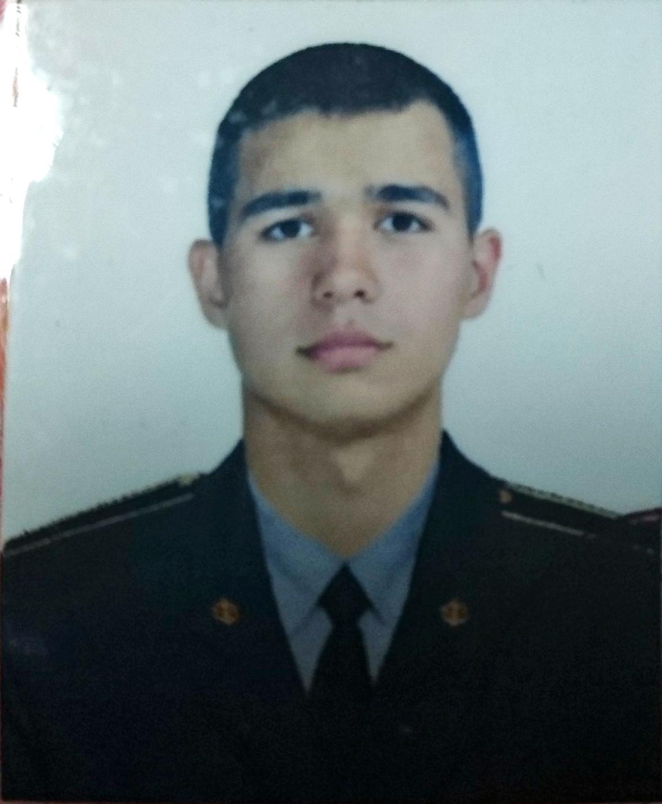Исин Дмитрий Асламбекович
Курсант 56 учебной группы
2 курса набора 2016 года

Перечень индивидуальных образовательных достижений
Исин Дмитрий Асламбекович
№ п/п | Вид образовательных достижений | Описание индивидуальных образовательных достижений | Подтверждение уровня (факта) индивидуальных образовательных достижений | Самооценка образовательных достижений (индекс ИОД) | Примечания
1 | 2 | 3 | 4 | 5 | 6
Достижения в освоении основной образовательной программы
(образовательная активность)
1 | Уровень успеваемости за весь период обучения | Сдача экзаменационной сессии за 1 и 2 семестр | Ведомость промежуточной аттестации ПА-1 | СБу= 4.1 балла | СБу=169/41=4,1 балла, где  169– сумма оценок за экзамены, курсовые работы, практики, итоговый экзамен и защиту ВКР;  41 - количество оценок за экзамены, курсовые работы, практики, итоговый экзамен, защиту ВКР
 | Индекс ИОД по освоению основной образовательной программы |  |  | 4 балла
Достижения в общественной жизни
(социальная активность)
1 | Принимал участие в турнире на призы генерал-майора в отставке Н.П. Качаева | Участник команды по перетягиванию каната (3 место) | Приложение 1 | 1 балл
2 | Выступал на концерте, посвященном Дню Матери | Участник концерта |  | 0,5 балла
3 | Принимал участие в соревнованиях между курсами по служебному биатлону | Участник команды |  | 0,5 балла
4 | Принимал участие в внутренней спартакиаде по волейболу среди курантов 1 курса | Участник команды |  | 0,5 балла
5 | Игра в оркестре на дне, посвященному принятию присяги | Член состава оркестровой группы института |  | 0,5 балла
6 | Игра в оркестре на дне, посвященному выпуску 5 курса | Член состава оркестровой группы института |  | 0,5 балла
7 | Участие в соревнованиях по дзюдо между курсами | Участник команды |  | 0,5 балла
8 | Игра в оркестре на дне, посвященному празднованию дня знаний | Член состава оркестровой группы института |  | 0,5 балла
9 | Игра в оркестре на дне, посвященному празднованию дня победы | Член состава оркестровой группы института |  | 0,5 балла
10 | Принимал участие в канцерте посвященном дню УИС | Участник концерта к дню УИС |  | 0.5 балла
11 | Участие в конференции по информатике на тему Криптография в уис | Участник конференции | Приложение 2 | 0.5 балла
 | Индекс ИОД в общественной жизни |  |  | 6 балла
 | Итого суммарный индекс ИОД за весь период обучения |  |  | 10 баллов

Приложение 1

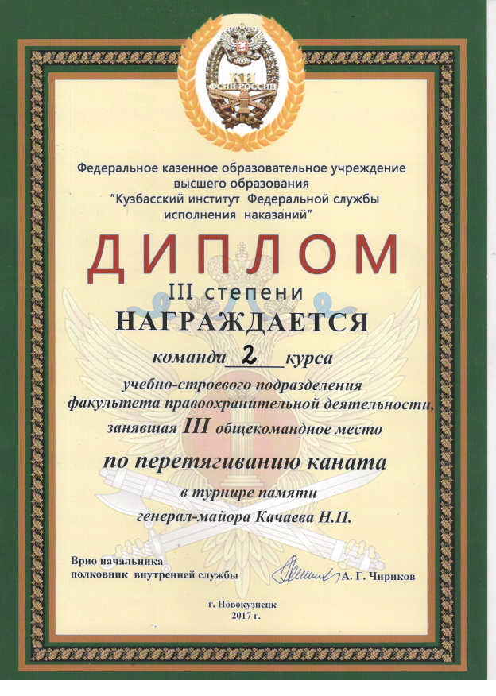

Приложение 2
